

**Правила поведения при воздушном нападении и атаке БПЛА**

**Правила поведения при атаке БПЛА.**

**Если в момент нападения БПЛА люди находятся в здании, специалисты рекомендуют им по возможности спуститься на самые нижние этажи, в подвал и паркинг. Пользоваться лифтом нельзя!** **Тем, кто находится в квартире, необходимо найти место без окон, между несущих стен, как правило, это ванная комната. Затем нужно сесть на пол. Подходить к окнам категорически запрещено!** **Если при атаке беспилотников люди оказались на улице, им нужно срочно спрятаться в ближайшем здании, подземном переходе или паркинге. Тем, кто едет в транспорте, нужно выйти из него и спрятаться в ближайшем укрытии.**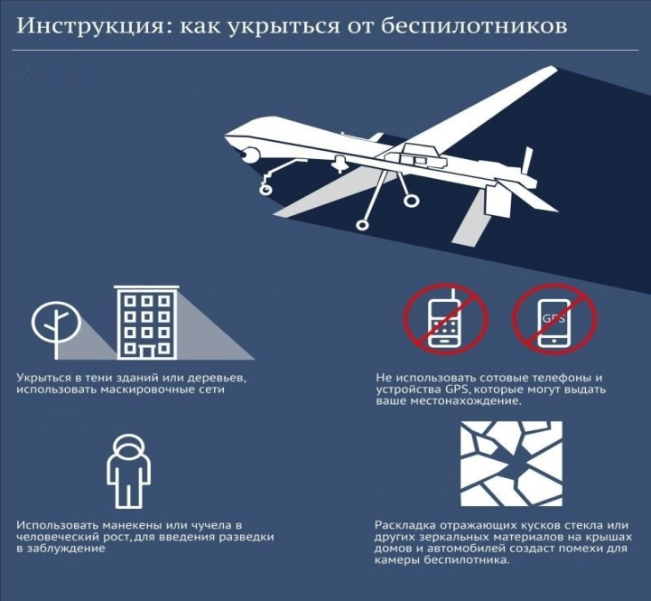

**Правила поведения при воздушном нападении.**

**На улице:**

* услышав свист пролетающего над вами боеприпаса или его взрыв, немедленно лечь на землю;
* для укрытия подходят защитное сооружение, подземный переход, водосток, смотровая яма, воронка от взрыва, бордюр, бетонный желоб, фундамент забора, канава, ров;
* чрезвычайно опасны современные здания, которые содержат большое количество стеклянных элементов - в случае взрыва такая постройка сложится, а стекло разобьётся на множество мелких острых осколков.

**Дома:**

* если поблизости нет защитного сооружения, спуститься в подвал, который должен быть оборудован вентиляцией и иметь два выхода;
* если подвала нет – спуститься на нижний этаж и укрыться под конструкциями;
* ни в коем случае нельзя находиться возле окон.

**В транспорте:**

* немедленно остановить авто, ползком переместиться с противоположной от обстрела стороны как можно дальше, затем лечь на землю, закрыв голову руками;
* если вы в автобусе, покинуть транспорт, пригнувшись отбежав от дороги в направлении «от зданий и сооружений», и лечь на землю. Если неподалеку заметили более надёжное укрытие – постарайтесь в него перебраться.

Самое главное в любой экстремальной ситуации – сохранять спокойствие и действовать адекватно обстановке.

**Напоминаем номера телефонов экстренных служб района: 112, (49244) 2-34-12**